Лабораторная работа № 10
Расширенные настройки SMTP-сервера
Сахно Никита НФИбд-02-23
Содержание
1 Цель работы 1
2 Задание 1
3 Выполнение лабораторной работы 1
3.1 Настройка LMTP в Dovecote 1
3.2 Настройка SMTP-аутентификации 3
3.3 Настройка SMTP over TLS 5
3.4 Внесение изменений в настройки внутреннего окружения виртуальной машины 7
4 Выводы 8
5 Контрольные вопросы 8

1 Цель работы
Приобрести практические навыки по конфигурированию SMTP-сервера в части настройки аутентификации.

2 Задание
- Настроить Dovecot для работы с LMTP.
- Настроить аутентификацию посредством SASL на SMTP-сервере.
- Настроить работу SMTP-сервера поверх TLS.
- Скорректировать скрипт для Vagrant, фиксирующий действия расширенной настройки SMTP-сервера во внутреннем окружении виртуальной машины server.

3 Выполнение лабораторной работы

3.1 Настройка LMTP в Dovecote
На виртуальной машине server войдем под своим пользователем и откроем терминал. Перейдем в режим суперпользователя: sudo -i
В дополнительном терминале запустим мониторинг работы почтовой службы: tail -f /var/log/maillog

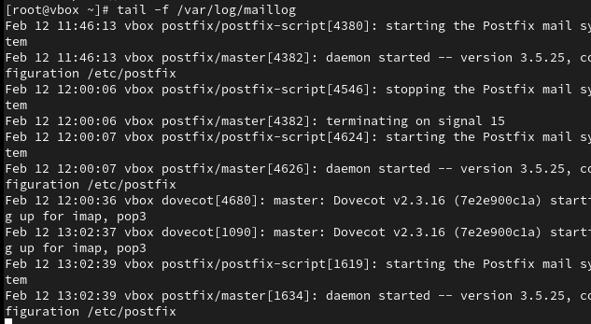
Мониторинг работы почтовой службы
Добавим в список протоколов, с которыми может работать Dovecot, протокол LMTP. Для этого в файле /etc/dovecot/dovecot.conf укажем protocols = imap pop3 lmtp

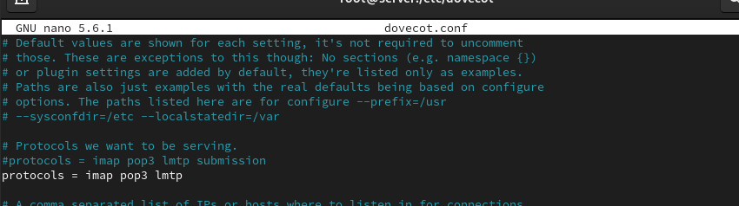
Редактирование файла
Настроим в Dovecot сервис lmtp для связи с Postfix. Для этого в файле /etc/dovecot/conf.d/10-master.conf заменим определение сервиса lmtp на следующую запись:
service lmtp {
unix_listener /var/spool/postfix/private/dovecot-lmtp {
group = postfix
user = postfix
mode = 0600
}
}
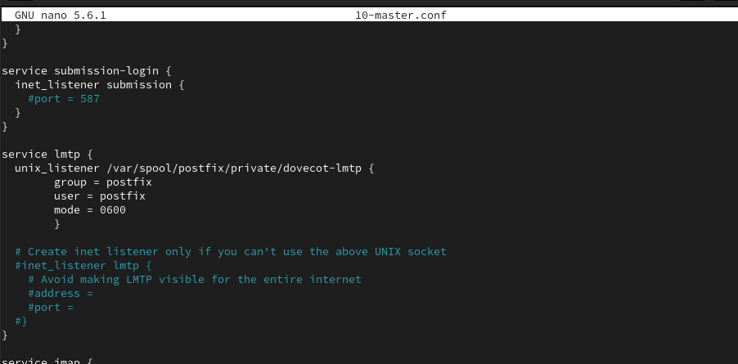
Редактирование файла
Переопределим в Postfix с помощью postconf передачу сообщений не на прямую, а через заданный unix-сокет: postconf -e 'mailbox_transport = lmtp:unix:private/dovecot-lmtp'
В файле /etc/dovecot/conf.d/10-auth.conf зададим формат имени пользователя для аутентификации в форме логина пользователя без указания домена: auth_username_format = %Ln
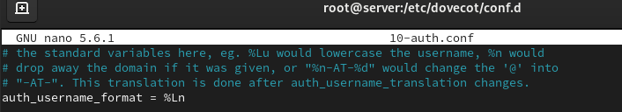
Редактирование файла
Перезапустим Postfix и Dovecot.
Из-под учётной записи своего пользователя отправим письмо с клиента: echo .| mail -s "LMTP test" nvsakhno@nvsakhno.net
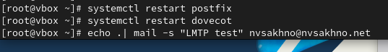
Отправление письма
На сервере просмотрим почтовый ящик пользователя: MAIL=~/Maildir/ mail
Там оказалось пусто, потому что письмо не было доставлено в связи с какими-то проблемами.

3.2 Настройка SMTP-аутентификации
В файле /etc/dovecot/conf.d/10-master.conf определим службу аутентификации пользователей:
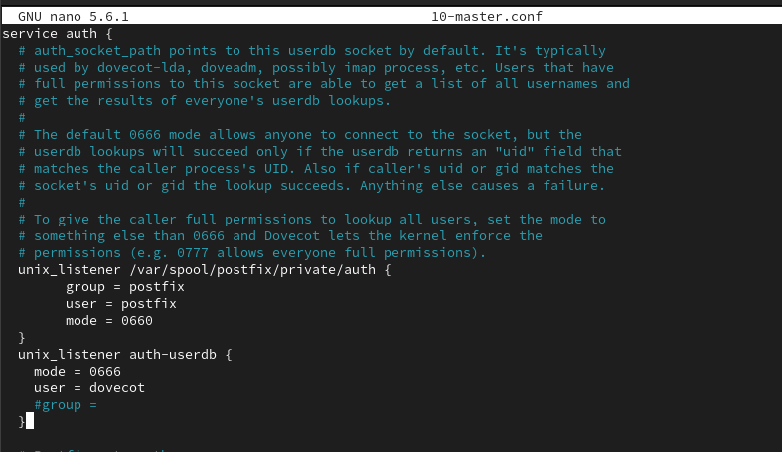
Редактирование файла
Для Postfix зададим тип аутентификации SASL для smtpd и путь к соответствующему unix-сокету:
postconf -e 'smtpd_sasl_type = dovecot'
postconf -e 'smtpd_sasl_path = private/auth'
Настроим Postfix для приёма почты из Интернета только для обслуживаемых нашим сервером пользователей или для произвольных пользователей локальной машины (имеется в виду локальных пользователей сервера), обеспечивая тем самым запрет на использование почтового сервера в качестве SMTP relay для спам-рассылок (порядок указания опций имеет значение):
postconf -e 'smtpd_recipient_restrictions =
reject_unknown_recipient_domain,
permit_mynetworks, reject_non_fqdn_recipient,
reject_unauth_destination,reject_unverified_recipient, permit'
В настройках Postfix ограничем приём почты только локальным адресом SMTP-сервера сети: postconf -e 'mynetworks = 127.0.0.0/8'

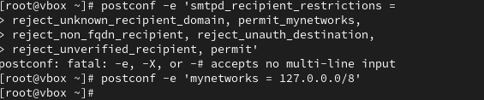
Команды postconf
Для проверки работы аутентификации временно запустим SMTP-сервер (порт 25) с возможностью аутентификации. Для этого необходимо в файле /etc/postfix/master.cf изменим строки
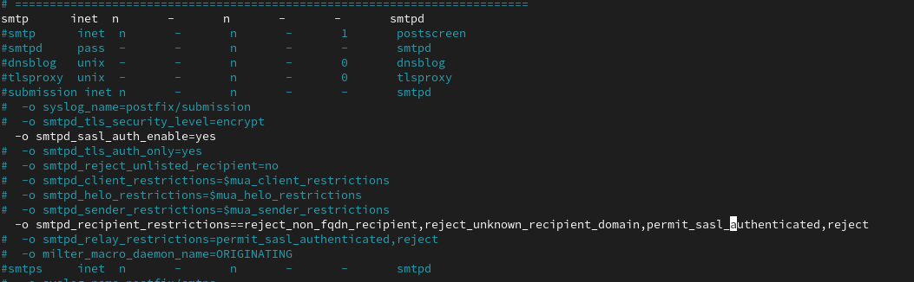
Редактирование файла
Перезапустим Postfix и Dovecot:
systemctl restart postfix
systemctl restart dovecot
На клиенте установим telnet: dnf -y install telnet
На клиенте получим строку для аутентификации, вместо username указав логин вашего пользователя, а вместо password указав пароль этого пользователя: printf 'username\x00username\x00password' | base64

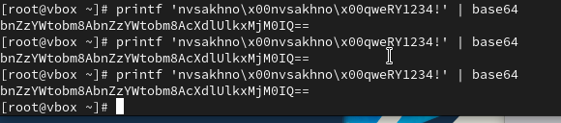
Получение строки для аутентификации и подключение через telnet

Подключимся на клиенте к SMTP-серверу посредством telnet: telnet server.nvsakhno.net 25

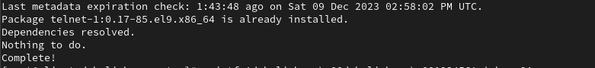
Получение строки для аутентификации и подключение через telnet
Подключение не удалось.

3.3 Настройка SMTP over TLS
Настроим на сервере TLS, воспользовавшись временным сертификатом Dovecot. Предварительно скопируем необходимые файлы сертификата и ключа из каталога /etc/pki/dovecot в каталог /etc/pki/tls/ в соответствующие подкаталоги (чтобы не было проблем с SELinux):
cp /etc/pki/dovecot/certs/dovecot.pem /etc/pki/tls/certs
cp /etc/pki/dovecot/private/dovecot.pem /etc/pki/tls/private
Сконфигурируем Postfix, указав пути к сертификату и ключу, а также к каталогу для хранения TLS-сессий и уровень безопасности:
postconf -e 'smtpd_tls_cert_file=/etc/pki/tls/certs/dovecot.pem'
postconf -e 'smtpd_tls_key_file=/etc/pki/tls/private/dovecot.pem'
postconf -e 'smtpd_tls_session_cache_database = btree:/var/lib/postfix/smtpd_scache'
postconf -e 'smtpd_tls_security_level = may'
postconf -e 'smtp_tls_security_level = may'

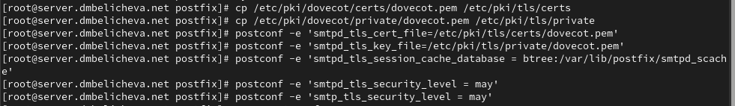
Настройка SMTP over TLS
Для того чтобы запустить SMTP-сервер на 587-м порту, в файле /etc/postfix/master.cf изменим строки
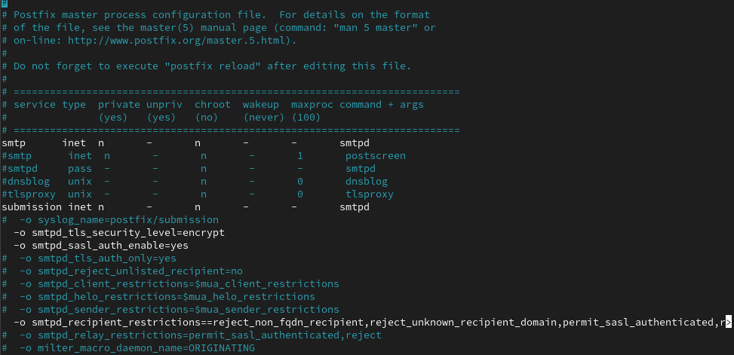
Редактирование файла
Настроим межсетевой экран, разрешив работать службе smtp-submission:

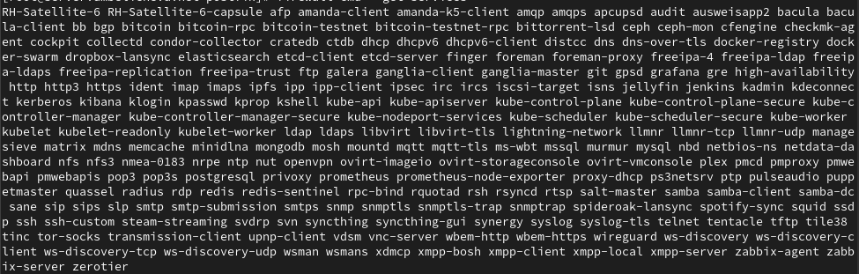
Настройка межсетевого экрана
Перезапустим Postfix: systemctl restart postfix
На клиенте подключимся к SMTP-серверу через 587-й порт посредством openssl: openssl s_client -starttls smtp -crlf -connect server.nvsakhno.net:587

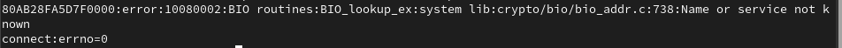
openssl
Подключение не удалось.

3.4 Внесение изменений в настройки внутреннего окружения виртуальной машины
На виртуальной машине server перейдем в каталог для внесения изменений в настройки внутреннего окружения /vagrant/provision/server/. В соответствующие подкаталоги поместим конфигурационные файлы Dovecot и Postfix:

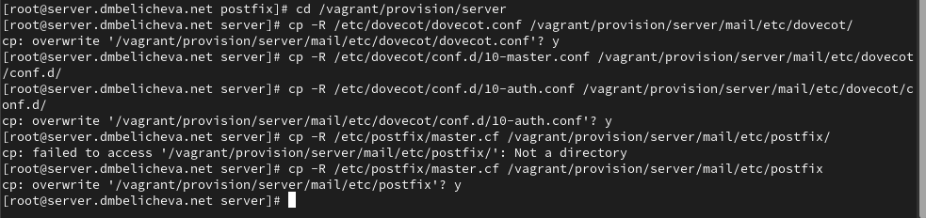
Внесение изменений в настройки внутреннего окружения виртуальной машины
Внесем соответствующие изменения по расширенной конфигурации SMTP-сервера в файл /vagrant/provision/server/mail.sh:
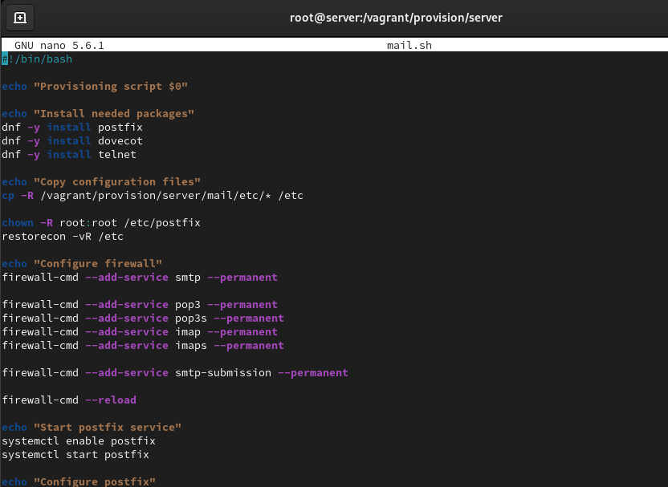
Редактирование файла
Внесем изменения в файл /vagrant/provision/client/mail.sh, добавив установку telnet.
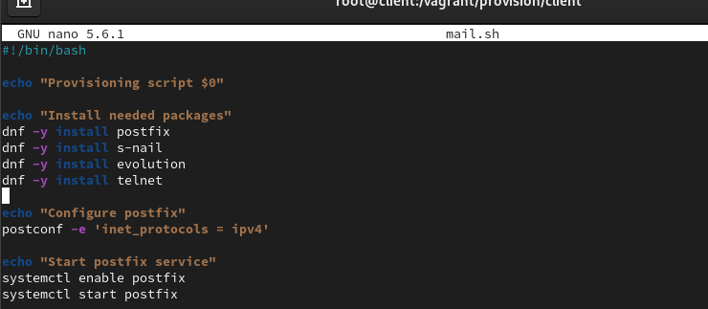
Редактирование файла

4 Выводы
В процессе выполнения данной лабораторной работы я приобрел практические навыки по конфигурированию SMTP-сервера в части настройки аутентификации.

5 Контрольные вопросы
- Приведите пример задания формата аутентификации пользователя в Dovecot в форме логина с указанием домена.
auth_username_format = %Lu%d
- Какие функции выполняет почтовый Relay-сервер?
обеспечивает приём сообщения, временное хранение (часто не больше нескольких минут в случае мгновенных сообщений, до недели в случае электронной почты), пересылку сообщения узлу-получателю (или следующему релею)
- Какие угрозы безопасности могут возникнуть в случае настройки почтового сервера как Relay-сервера?
спам, перехват и изменение электронных сообщений.

